TÓTH ZOLTÁN

VÁROSOK ÉS ÉPÍTÉSZETÜK, MINT AZ EGYES KOROK TÁRSADALMÁNAK LENYOMATAI

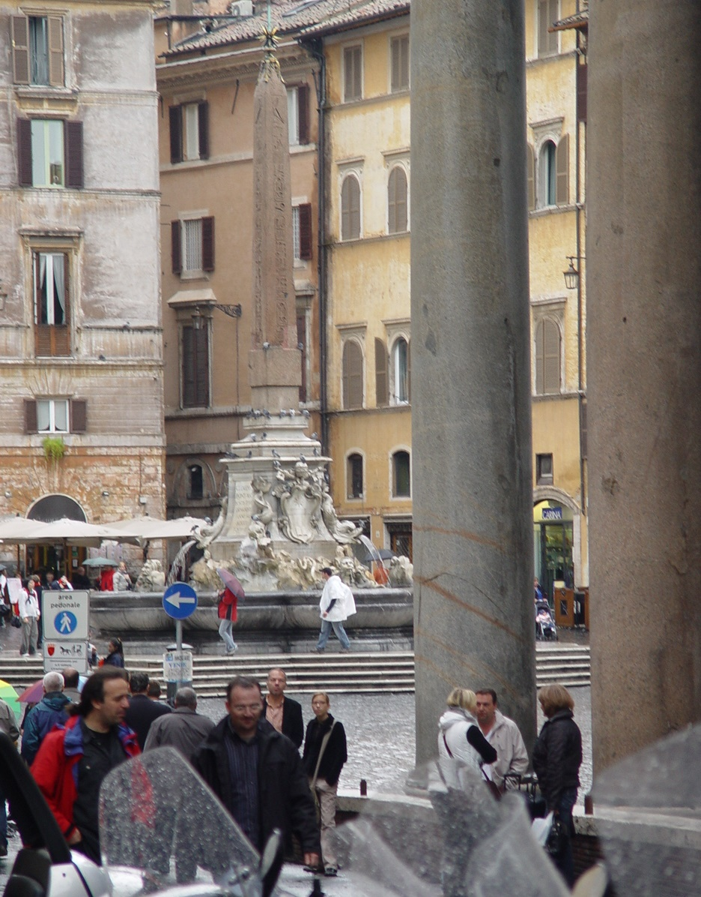

PÉCS, emlék-kézirat 2021 (kézirat 2015)

megjelent Tóth Zoltán születésének 80. évfordulója alkalmából 2021. 02. 25-én
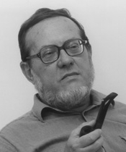 Tóth Zoltán (1941-2020)
Aranydiplomás építészmérnök. 1968-tól Pécs főépítésze, egy évtizeddel később a Pécsi Tervező Vállalat műteremvezetője, Pécs Siklósi városrészének és Nevelési Központjának megálmodója. 1978-tól Baranya megye, 1992-től pedig a Dél-Dunántúli Régió főépítésze. Közéleti tevékenysége révén a Magyar Urbanisztikai Társaság alelnöke, az Országos Főépítészi Kollégium első elnöke. 2007-2011 között szakmai munkája ismét szeretett városához köti: Pécs Európa Kulturális Fővárosa építész koordinátora.
Dr. Tóth Zoltán Ybl Miklós, Hild János és Pro Régió díjas építész urbanista, akinek gyakorlati tapasztalataival ötvözött kutatásait, szakmai ismereteit önálló kötetek és számos egyéb publikáció őrzi. Iskolateremtő és tudományos munkássága révén a Pécsi Tudományegyetem Pollack Mihály Műszaki főiskolai Karán az urbanisztika, ill. településmérnök oktatás egyik alapítója, egyetemi tanár, majd professor emeritus.

2015 / A kézirat munkatársa Lovra Éva,
aki 2015-ben még a Pécsi Tudományegyetem Breuer Marcell Doktori Iskolájának PhD doktoranduszaként végezte a szaklektorálást, a kézirat első (nem kiadói) szerkesztését, a szövegek gondozását. A magyar vonatkozású városok fejlődéstörténetét bemutató fejezeteket írta, valamint a városfejlődést sematikusan bemutató fejezet ábráit és szövegét készítette. A 2015-ben befejezett kézirat a Nemzeti Kulturális Alap 2014/2015. évi társszerzői alkotói támogatásának keretein belül készült. A 2021-es emlék-kézirat nem tartalmazza Lovra Éva különálló szövegrészeit és ábráit, így munkatársként feltűntetett. A munkatárs a kézirat közléséhez a jelen formában hozzájárul.
2021 / Tóth Zoltán családja részéről Benkő Melinda és Tóth Péter a kézirat ábraanyagát 2021-ben átnézte, jogtiszta képeket használva átalakította, a címlap és fejezetelválasztó lapok ábrái helyére Tóth Zoltán szeretett városaiban készített fotóit tette. Ebben a formában megjelenő emlék-kézirat elsősorban a szerző (T.Z. jegyzetben) 1970-2015 között készített felvételeivel illusztrált, melyek általa írt képaláírásainál a mai szóval a felvétel idejére utal. Emellett néhány szövegközi kép Benkő Melinda (B.M.) és Lovra Éva (L. É.) fotója. A 2021-es változat szerkesztésében, rendezésében közreműködött társa, Kovács Katalin.

A címlapon Tóth Zoltán „örök városa”, Róma legépebben fennmaradt ókori épülete, Agrippa temploma, vagyis a Pantheon részlete látható, a mai Róma településszövetében (B.M.)

